План-конспект урока
в 11 классе
по теме « Действие магнитного поля на движущиеся заряженные частицы»

тип урока: комбинированный
методы: проблемно-поисковый
виды деятельности: эвристическая беседа, КМД, самостоятельная работа, выполнение заданий разного уровня сложности, сообщения учащихся
цели урока: 1) дидактическая - формирование умения определять силу Лоренца, понятия явления действия магнитного поля на движение заряженных частиц, а также его практического применения в технике и роль в астрофизических явлениях;
2) развивающая - развитие физического мировоззрения, расширение технического кругозора, развитие логического мышления;
3) воспитание интереса к предмету, навыков самостоятельной работы, чувства коллегиальности в принятии решений.
оборудование и наглядность: ТСО: ПК, интерактивная доска, наглядные пособия-файлы: сила Лоренца, движение частиц в однородном и неоднородном магнитном поле, Магнитные полюса Земли, циклотрон, масс-спектрограф, дидактические материалы разной сложности для контроля усвоения знаний, для групповой работы по закреплению изученного материала.

Структура и краткое содержание урока
- Орг. этап (1-1,5мин)
Приветствие, отметить отсутствующих. Сообщение темы и цели урока
- Актуализация опорных знаний (1,5-3 мин)
… на прошлом уроке изучили действия магнитного поля на проводник с током,
записать формулу силы Ампера, правило левой руки, применение в технике (сообщение учеников).
- Первичный контроль знаний (5-8мин)
Учащимся предлагаются на выбор задания 3-х уровней сложности, оговариваются условия оценивания работ. Приложение1.
4. Изучение нового материала ( 20 мин)
4.1. Демонстрируется файл о движении заряженных частиц в магнитном поясе Земли - таки образом, ставиться ПРОБЛЕМА: как количественно определить меру действия магнитного поля на движущуюся заряженную частицу?
4.2. Эвристическая беседа по выводу формулы для определения силы Лоренца, определению ее направления по правилу левой руки.
4.3. Рассмотреть особенности движении заряженных частиц в магнитных полях: однородном и неоднородном.
4.4. Использование явления действия магнитного поля на движение заряженных частиц в технике, демонстрации файлов «масс-спектрограф», «циклотрон» и «адронный коллайдер»Приложение 2.
5. Осмысление и закрепление изученного материала ( 5мин)
Групповая работа. Саморефлексия. Учащиеся осмысливают изученное на уроке, выясняют непонятное, корректируют знания по теме урока сообща. В случае затруднений обращаются к учителю за разъяснением. Учитель наблюдает за работой учеников.
6. Домашнее задание (0,5мин.)
параграф 22, задача №3 к П.22..( сообщение «Масс-спектрограф», «Циклотрон», « Движение движущихся зарядов»)
7.Итоги урока ( 2мин.)
Краткие выводы, краткий анализ работы.

Резервное задание

Решить задачи №1 к п.22

ПРИЛОЖЕНИЕ1

Рекомендации к выполнению самостоятельных работ

0 Каждая самостоятельная работа рассчитана на 10-15 минут и предусматривает решение учеником только одного задания начального, среднего или достаточного уровня.

0 Учитель предлагает выбрать себе уровень сложности.

0 Предлагается СЛЕДУЮЩИЙ способ оценивания знаний учащихся:

за правильное решение задачи начального уровня ставится оценка «3», среднего уровня — оценка «4», достаточного уровня — оценка «5».

0 Предлагается система амнистирования. Если ученик «переоценит» свои возможности — возьмет сложную задачу — и не решит, то «двойка» не выставляется при выполнении следующих условий:

а) учащийся дома правильно (с подробным объяснением) решает эту же задачу;

б) сам подбирает и решает 2-3 задачи такого же типа;

в) перед следующим после самостоятельной работы уроком он сдает учителю выполненную работу.

0 Самостоятельные работы, как правило, не предназначены для решения дома, как дополнительное домашнее задание.

0 Если вы переоценили свои силы — взяли трудную задачу — и не решили, то не отчаивайтесь. Дома в спокойной обстановке разберитесь, в чем причина вашей неудачи, и решите эту же задачу. Кроме того, сами из любых сборников подберите 2-3 задачи такого же уровня (только не из «решебников»), решите и перед началом следующего урока сдайте учителю. Вы будете «амнистированы» за вашу неудачу!

0 Если у вас пока нет большой любви к физике, и вам не даются трудные задачи, то не расстраивайтесь: для начала выберите задачи начального уровня. Решая самые простые задачи, вы постепенно приобретаете уверенность в своих силах. Если вы успешно решили легкую задачу на уроке (начальный уровень), то попросите у учителя более трудную задачу (например, среднего уровня)

0 Если на уроке не успели, то обратитесь к учителю с просьбой дать вам возможность решить более трудную задачу во внеурочное время
Желаем творческих успехов!

ПРИЛОЖЕНИЕ 2

Большой адронный коллайдер (Large Hadron Collider - LHC), он же Большой адронный ускоритель на встречных пучках - амбициознейший проект по созданию гигантского ускорителя частиц, с помощью которого будут проводиться фундаментальные эксперименты, связанные со сверхпроводимостью, высокими энергиями и ещё, бог знает, чем.
Большой адро́нный колла́йдер (англ. Large Hadron Collider, LHC; сокр. БАК) — ускоритель заряженных частиц на встречных пучках, предназначенный для разгона протонов и тяжёлых ионов (ионов свинца) и изучения продуктов их соударений. Коллайдер построен в научно-исследовательском центре Европейского совета ядерных исследований (фр. Conseil Européen pour la Recherche Nucléaire, CERN), на границе Швейцарии и Франции, недалеко от Женевы. По состоянию на 2008 год БАК является самой крупной экспериментальной установкой в мире.
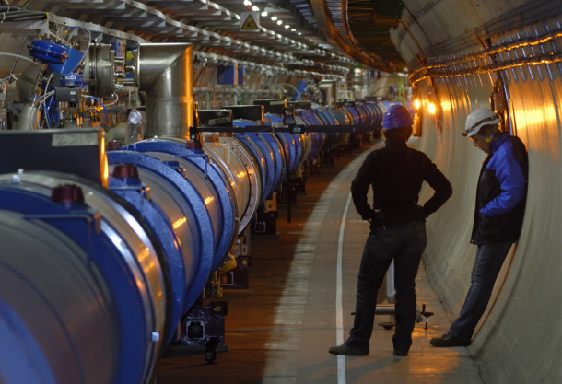
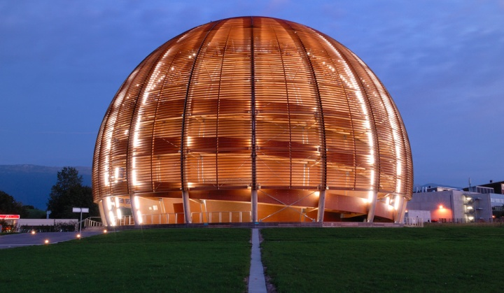
Большим БАК назван из-за своих размеров: длина основного кольца ускорителя составляет 26 659 м; адронным — из-за того, что он ускоряет адроны, то есть частицы, состоящие из кварков; коллайдером (англ. collide — сталкиваться) — из-за того, что пучки частиц ускоряются в противоположных направлениях и сталкиваются в специальных местах.

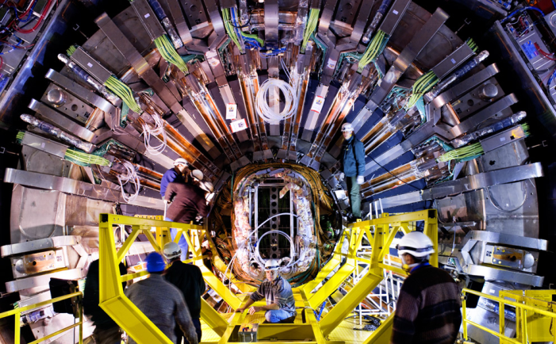

Циклотрон
